管理类联考决胜系列八 数列
等差数列参考答案
1． A 2、 B 3、B 4、C 5、B 6、 D 7 、 A 8、 C
9、 n 10、 80 11、-368 12、13702
13、 ∵{a_{n}}为等差数列，∴ a_{n+1}-a_{n}=d
∴ a₁+a₃+a₅+…+a₉₉=a₂+a₄+a₆+…+a₁₀₀-50d
又 （a₁+a₃+a₅+…+a₉₉）+（a₂+a₄+a₆+…+a₁₀₀）=S₁₀₀=145
∴ a₁+a₃+a₅+…+a₉₉=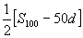 =60
14、设{a_{n}}的公差为d，则a_{n}=a+（n-1）d
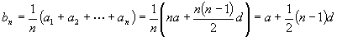
当n≥0时 b _{n}-b_{n-1}=d 为常数，∴ {b_{n}}为等差数列
记{a_{n}}，{b_{n}}的前n项和分别为A₁₃， B₁₃则
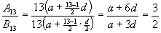，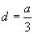 ，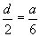
∴{b_{n}}的公差为
15、S₁₇=S₉
即 a₁₀+a₁₁+…+a₁₇=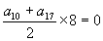
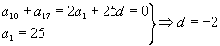
∴ a_{n}=27-2n
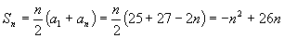
=169-（n-13）²，当n=13时， S_{n}最大， S_{n}的最大值为169
16、
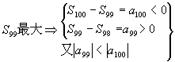
S₁₉₈=（a₁+a₁₉₈）=99(a₉₉+a₁₀₀)<0
S197=(a₁+a₁₉₇)= ( a₉₉+ a₉₉)>0
又 a₉₉>0 ，a₁₀₀<0
则 d<0，∴当n<197时， S_{n}>0，∴ 使 S_{n}>0 的最大的n为197

等比数列参考答案
1、A 2、D 3、B 4、B 5、D 6、C 7、C 8、B
9、6；3
10、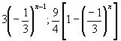
11、-2·3^{n-1}或a_{n}=2（-3）^{n-1}
12、2·3^{n-1}-1；3^{n}-n-1
13、解：由题意，设立四个数为a-d，a，a+d，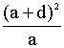
则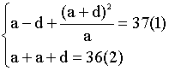
由（2） d=36-2a （3）
把（3）代入（1）得 4a²-73a+36×36=0，（4a-81）（a-16）=0
∴所求四数为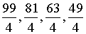或12，16，20，25。
14、解：设{a_{n}}的前几项和S_{n}，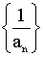的前几项的和为T_{n}
a_{n}=a₁q^{n-1}
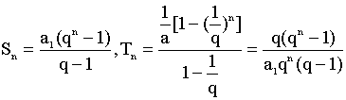
∵S_{n}>T_{n}
∴即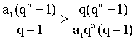>0
又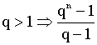
∴a₁²q^{n-1}>1 （1），又a₁₇²=a₂₄即a₁²q³²>a1q²³
∴a₁=q⁻⁹ （2）
由（1）（2） 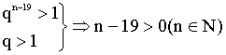
∴n≥0且n∈N
15、方法一：（1）q=1 S_{n}=na₁
S_{n}S_{n+2}-S_{n+1}²=（na₁）[（n+2）a₁]-[（n+1）a₁]²=-a₁²
（2）q≠1 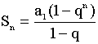
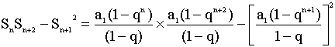
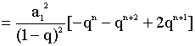
=-a₁²q^{n}<0，∴S_{n}S_{n+2}<S_{n+1}²
方法二：S_{n+1}=a₁+qS_{n}
S_{n}S_{n+2}-S_{n+1}²=S_{n}（a₁+qS_{n+1}）-S_{n+1}（a₁+qS_{n}）=a₁（S_{n}-S_{n+1}= -a₁a _{n+1}= -a₁²q^{n}<0
∴S_{n}S_{n+2}<S_{n+1}²
16、解：n=1 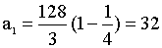
n≥2时， 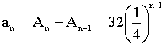
∴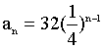
b_{n}=log₂a_{n}=7^{-2n}，∴{b_{n}}为首项为5，公比为（-2）的等比数列
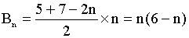
令b_{n}>0，n≤3，∴当n≥4时，b_{n}〈0
1≤n≤3时，b_{n}〉0，∴当n≤3时，S_{n}=B_{n}=n（6-n），B₃=9
当n≥4时，S_{n}=b₁+b₂+b₃-（b₄+b₅+…+b_{n}）=2B₃-B_{n}=18-n（6-n）=n²-6n+18。

杂例参考答案
1．C 2．B 3．D 4．D 5．D 6．A 7．B
8．±$2\sqrt{3}$ 9．387 10．4，8，16或16，8，4
11．1 12． 13．108；$\frac{1}{3}$
14．$1−\frac{1}{2}=2×\frac{1}{2+2};1−\frac{1}{2}+\frac{1}{3}−\frac{1}{4}=2(\frac{1}{4+2}+\frac{1}{4+4})$
15． $a_{n}=\left\{\begin{matrix}4 \\ 4n−3\end{matrix}\right.$$\begin{matrix}(n=1) \\ (n≥2)\end{matrix}$
16．8，2，—4或—4，2，8
17．2
18．$S_{n}=3×2^{n+1}+2n−6$
19．$a_{n}=2n−1$

